La Tierra 8 cm wilder Verband Nebraska Kies

KANN Baustoffwerke

Eigenschaften

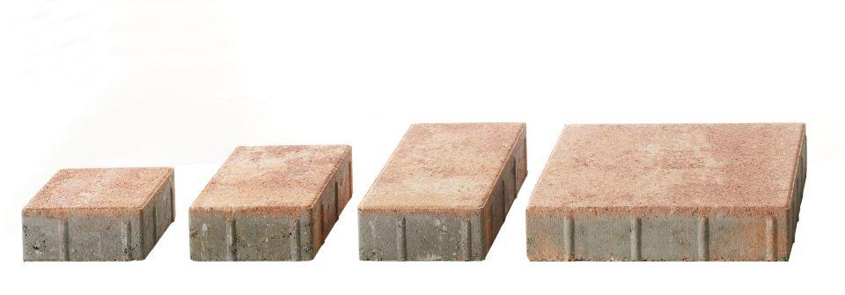

GTIN:

4024991526888

HAN:

519145

Art Pflaster

Normalstein / Flächenstein, Rechteckstein

Ausführung Pflaster

Kleinpflaster

Belastbarkeit

befahrbar, begehbar

Bewertungsgruppe Rutschgefahr

R 13

Farbton

beige, rot

Oberfläche

glatt

Werkstoff

Beton

Breite (mm)

150,00 - 300,00

Dicke (mm)

80,00

Länge (mm)

150,00 - 300,00

Chemische Beständigkeit

tausalzbeständig

Kantenausführung

gefast

Gewicht (kg/m²)

180,00

Erfüllt Richtlinie

EN 1338 DI(K), EN 1339 DIKPU

Maße

15x15, 22.5x15, 30x15, 30x30 cm

Systemfamilie

La Tierra®